Torrette 2010

Tipo denominazione VALLEE D’AOSTE DOC
Tipologia Rosso
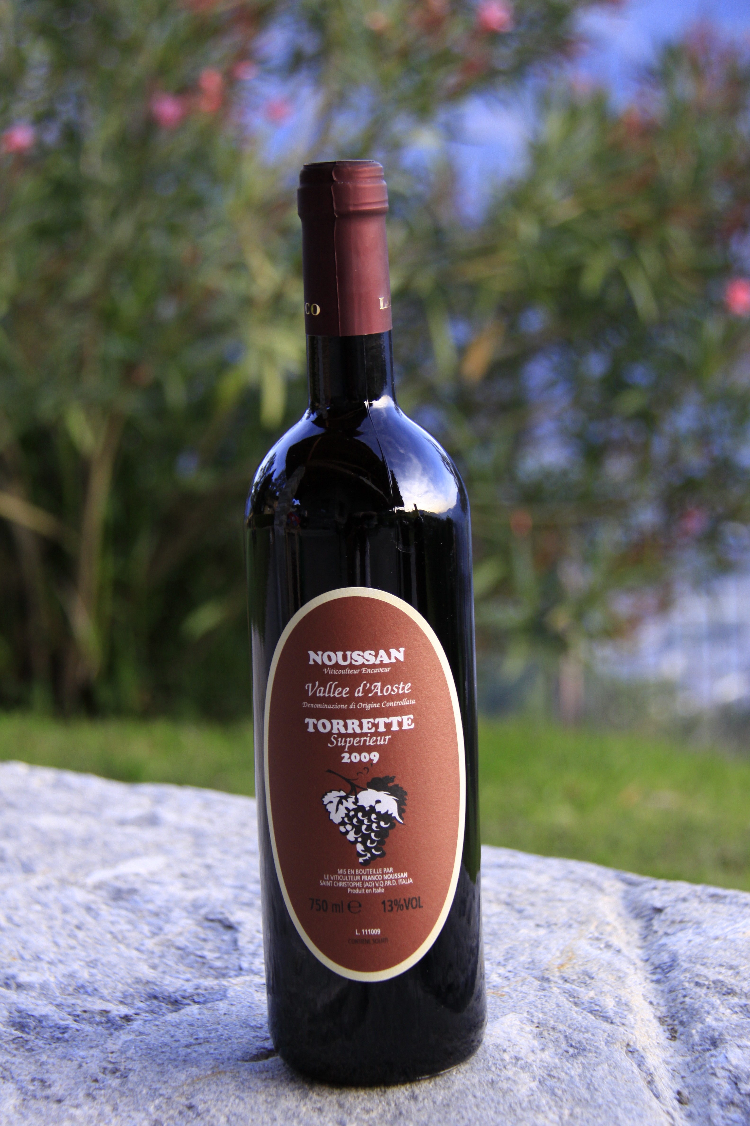
Località Saint-Christophe
Altitudine da 600 a 780 m s.l.m
Esposizione Sud
Uvaggio e percentuale Petit Rouge 70 % + 30% Vien de Nus , Fumin , Mayolet
Forma di allevamento Guyot semplice
Sesto di impianto 130 x 0,70
Bottiglie prodotte 2500
Vinificazione in rosso . Fermentazione 10 giorni in tini di vetroresina
Maturazione 3 mesi in vasche d’acciaio 6 mesi in botticelle di rovere e 3 mesi in bottiglia
Analisi Alcol 13° Acidità tot. 5,16
Organolettica Vista: Rosso rubino violaceo profondo
Olfatto: intrigante,succoso,fragrante,fiori secchi e accenni minerali e di sottobosco, da sfumature leggermente speziate e pepate
Gusto: buona acidità,asciutto,pulito di buon carattere
Note particolari E’un vino che si presta ad un buon invecchiamento ( 4.5 anni) purché conservato in locali adeguati,a temperatura di 10-15 °C,bottiglia coricata e non esposta alla luce
Abbinamento Si accompagna con piatti di carni rosse soprattutto selvaggina in civet,ideale con salumi valdostani e mocetta,e anche con formaggi invecchiati.Va bevuto a temperatura ambiente,stappando la bottiglia un’ora prima.
La temperatura ideale di mescita è di18/20°C.

